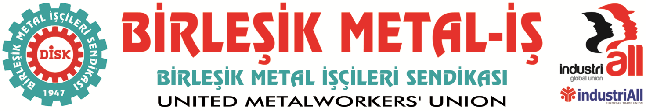
Genel Merkez: Bostancı Mahallesi E 80 Yanyol Cd. No: 2 34744 Bostancı-Kadıköy-İstanbul Tel: (216) 380 8590 Fax: (216) 373 6502

01.03.2016
Renault işçilerine polis müdahalesi…
15 işçi gözaltında…
Bursa Renault’ta Bu sabah, 8/16 vardiyası fabrikaya alındı.
İşçiler işten atılan arkadaşlarının geri alınması konusunda Renault Yönetiminin bir açıklama yapması için mücadelelerini sürdürüyorlar.
Diğer vardiyadaki işçiler ve işçilerin aileleri de fabrika önünde toplanmaya başladı.
Fabrika önünde toplanmaya başlayan işçi ve aileleri de polis saldırısı ile karşı karşıya…
Renault işçilerinin haklı ve meşru mücadelesine karşı polis saldırısı yapıldı. Fabrika önünde bekleyen işçiler darp edildi ve 15 işçi gözaltına alındı. Fabrika önünde bekleyen işçiler polis tarafından tel örgü ile çember altına alınıyor…
Birleşik Metal-İş Sendikası olarak, Polis ile işçi ve ailelerini karşı karsıya getiren girişimlerinden vazgeçmeye çağırıyoruz. Polis barikatının kalkmasını istiyoruz.
Aksi halde ortaya çıkacak tüm olayların tek sorumlusu Renault yönetimi ve ittifakları olacaktır.

BİRLEŞİK METAL-İŞ SENDİKASI
Genel Yönetim Kurulu
Sendikamız, Uluslararası Metal İşçileri Federasyonu IMF ve Avrupa Metal Sendikaları Federasyonu FEM üyesidir.
Our Union is a member of the IMF, International Metalworkers’ Federation and the FEM, European Metalworkers’ Federation in the Community.

